EJERCICIO TEÓRICO

| **Docente**: Jorge Montoya | **Alumno**: Hugo Ruiz Sánchez |
| --- | --- |
| **DAW - ASIGNATURA:** Entornos de Desarrollo**.** | **ENUNCIADO**: “Haz una captura de pantalla de la velocidad obtenida en un test de velocidad en fast.com. ¿Cual es la velocidad de carga?  indica si la conexión es por wifi o cable, y la velocidad que tienes contratada con tu operador.  Indica también las características del PC, RAM, procesador, si el disco es hdd o ssd (toda esta información podéis obtenerla del administrador de tareas del PC, haz una captura de pantalla de la pestaña rendimiento.)  ¿crees que aprovechas adecuadamente tu conexión de internet, justifica tu respuesta? |

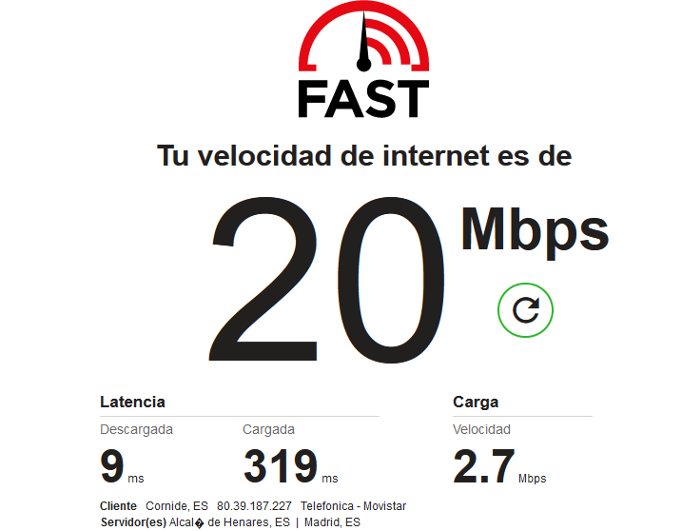

La velocidad de carga es de 2.7 Megabytes por segundo; la conexión es vía cable ethernet, la velocidad contratada con el operador es de 20 megabytes por segundo simétricos.

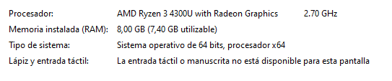

Los detalles relativos a las características del PC se especifican en la pestaña de “sistema” previamente adjuntada. A tenor de la velocidad de escritura y lectura, se trata de un equipo dotado de un disco SSD.

